Grand Concours de l’été 2009
Voici la troisième édition du Grand Concours de l’été PIFO, concours réservé exclusivement aux licenciés du Comité et aux licenciés des clubs de Courbevoie et Bois-Colombes qui rejoignent PIFO la saison prochaine.
Dotation :
- 1er : la licence 2009/2010 gratuite (pour vous ou la personne de votre choix)
+ un traducteur multilingue Franklin, Global Translator (12 langues)
(valeur totale : 230 €)
- 2e : la licence 2009/2010 gratuite (pour vous ou la personne de votre choix)
+ Un coffret Larousse avec 2 dictionnaires (noms propres et noms communs)
+ une inscription à un tournoi du comité
(valeur totale : 108 €)
- 3e : Un coffret Larousse avec 2 dictionnaires (noms propres et noms communs)
+ une inscription à un tournoi du comité
(valeur 78 €)
- 4e : un jeu Scene-IT 007 de Mattel,
jeu avec extraits de films de James Bond sur DVD
+ une inscription à un tournoi du comité
(valeur 68 €)
- 5e : une inscription à trois tournois du comité (valeur : 54 €)
- 6e : une inscription à deux tournois du comité (valeur : 36 €)
- du 7e au 10e : une bouteille de champagne (valeur : 30 €)
- du 11e au 15e : une inscription à un tournoi du comité (valeur : 18 €)
Réponses : Vos réponses devront m’être remises au plus tard le 5 septembre 2009 par courrier ou par mail : Christian COUVREUR, 2 allée Didier Daurat, 94550 CHEVILLY LARUE, christian.pifo@noos.fr Pour tout problème ou question, N’hésitez pas à me joindre au 01 77 21 44 73 ou 06 22 57 40 17. Les réponses et résultats seront en ligne mi septembre. Un tirage au sort sera effectué pour départager les éventuels ex-æquo qui n’auraient pas réussi à être départagés par les 2 questions subsidiaires !
Le thème du concours est …
Les patronymes (noms de famille) des licencié(e)s du Comité
Jeu n°1 : les patronymes (noms de famille) en photos
Retrouvez ce que représente chaque photo (nom du monument ou du site + ville). Pour chaque photo, le nom du monument/site ou le nom de la ville comprend le patronyme d’un(e) licencié(e) du Comité :
Photo n°1
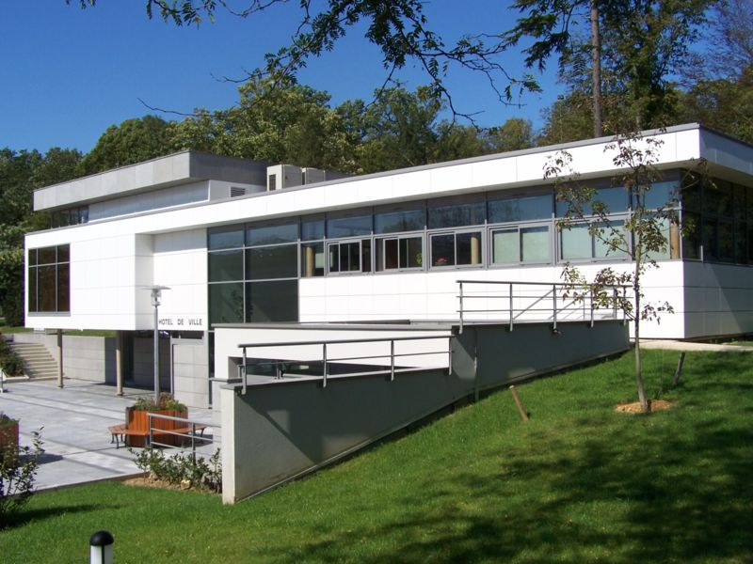
Photo n°2
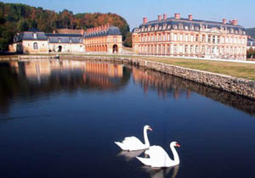
Photo n°3
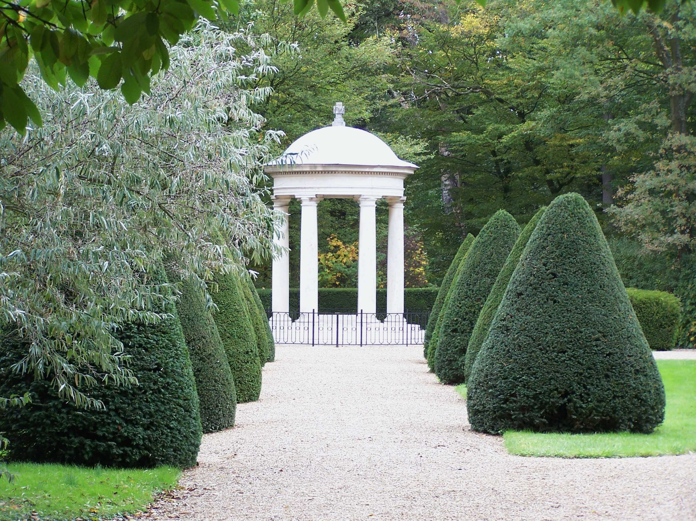
Photo n°4
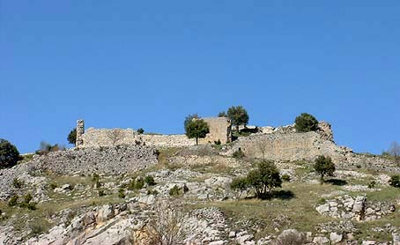
Photo n°5
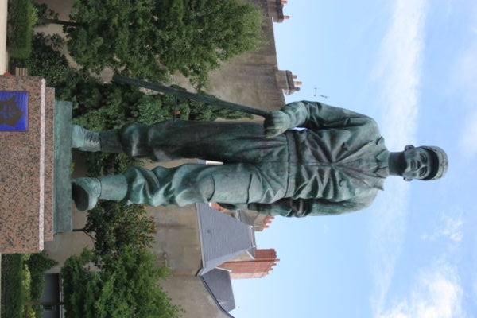
Photo n°6
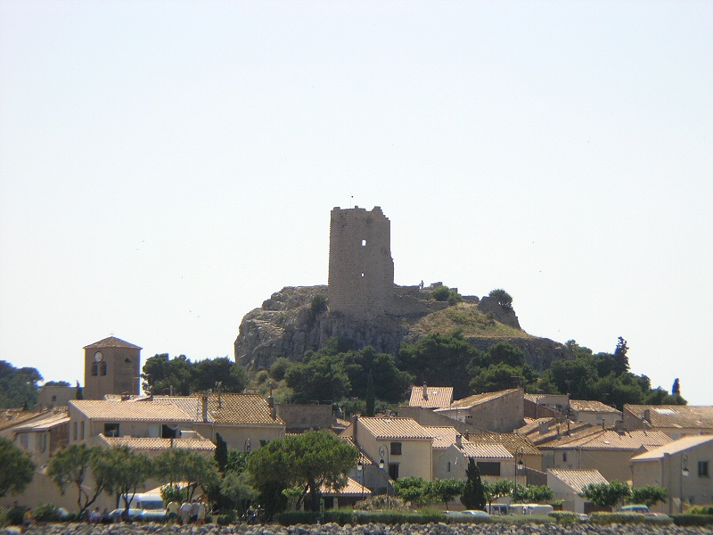
Photo n°7
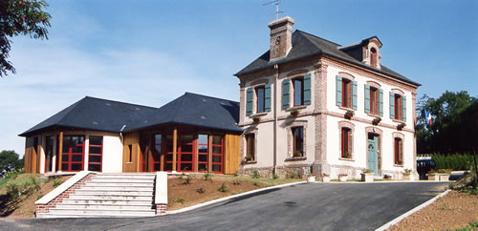

Photo n°8
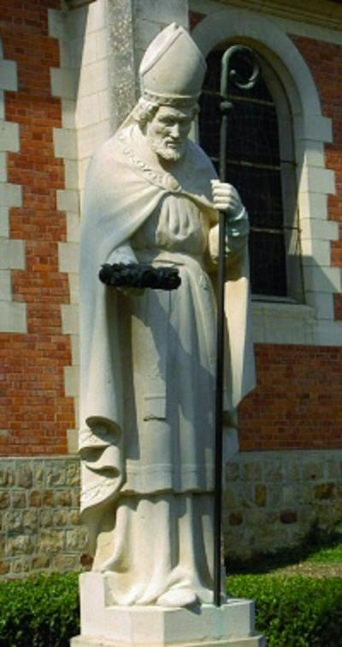
Photo n°9
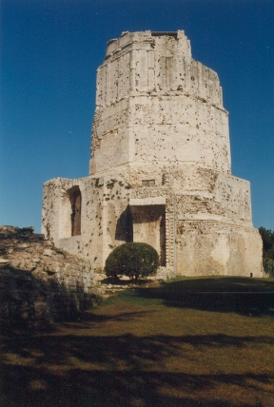

Photo n°10 (photo prise à l’étranger)
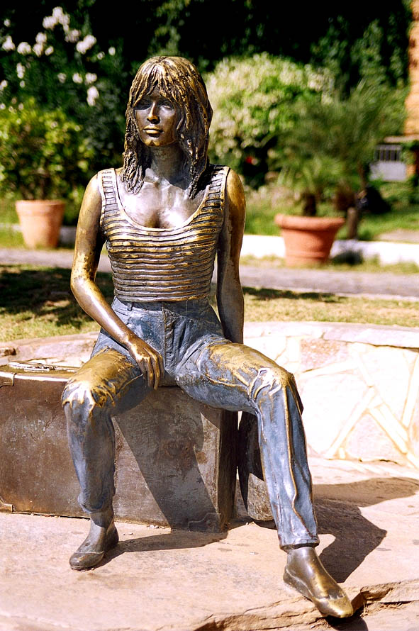
Photo n°11 (photo prise à l’étranger)
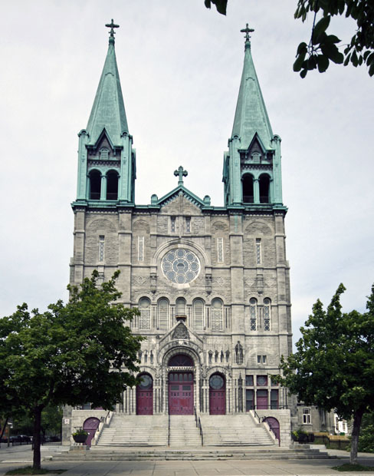
Photo n°12
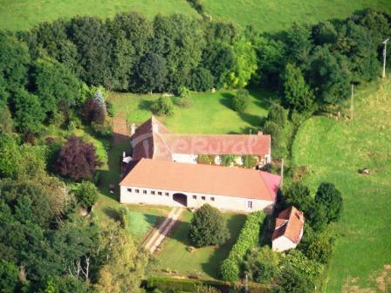
PATRONYMES
Jeu 2 : les patronymes mélangés
Retrouvez les deux patronymes de licencié(e)s du comité cachés derrière les anagrammes suivantes :
1. THYM + CABLE + VEROLE
2. RAYES + CHEMINES
3. LAMENTEE + NUE
4. INONDATION + AVATAR + AMOUR
5. GRUTIERS + BLES
PATRONYMES

Jeu n°3 : les patronymes sur la grille
Réalisez une partie de 10 coups en plaçant 10 patronymes de licencié(e)s du comité (noms complets, sachant que les noms composés sont autorisés : vous pouvez par exemple jouer LECOZ, mais vous ne pouvez pas jouer COZ seul) afin d’atteindre le total le plus élevé possible. Vous respecterez les règles du Scrabble habituelles : vous ne pouvez utiliser que les 102 lettres présentes dans votre sac, vous marquez un bonus de 50 points si vous posez 7 lettres, les mots formés en raccord doivent figurer dans l’ODS 5, et vous ne pouvez placer que sept lettres par coup au maximum !
N.B. : chaque mot joué n’est pas forcément le top du coup (cf. pas forcément joué à la meilleure place)
Barème : vous marquerez le nombre de points réalisés dans la partie, divisé par 2.
PATRONYMES
Jeu n°4 : les patronymes mélangés avec lettre parasite
Retrouvez les deux patronymes de licencié(e)s du comité cachés derrière les anagrammes suivantes. Pour les retrouver, vous devrez enlever une lettre parasite (qui est toujours la même) :
1. TUYAUTERIE + PIN + POT
2. PAIEMENT + OSE
3. RAS + ROBINETTERIES
4. EVALUANT + HOTTE
5. TRIMARAN + TRONAIT
PATRONYMES
Jeu n°5 : peintres et patronymes
Retrouvez le titre de chaque tableau et son auteur, sachant que le titre ou le nom du peintre comprend le patronyme d’un(e) licencié(e) du Comité.
Tableau n°1
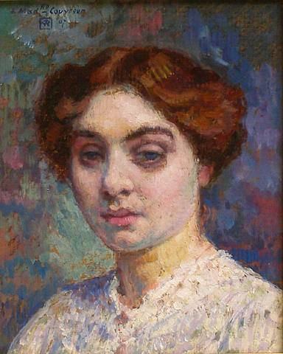
Tableau n°2
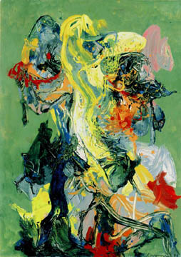

Tableau n°3
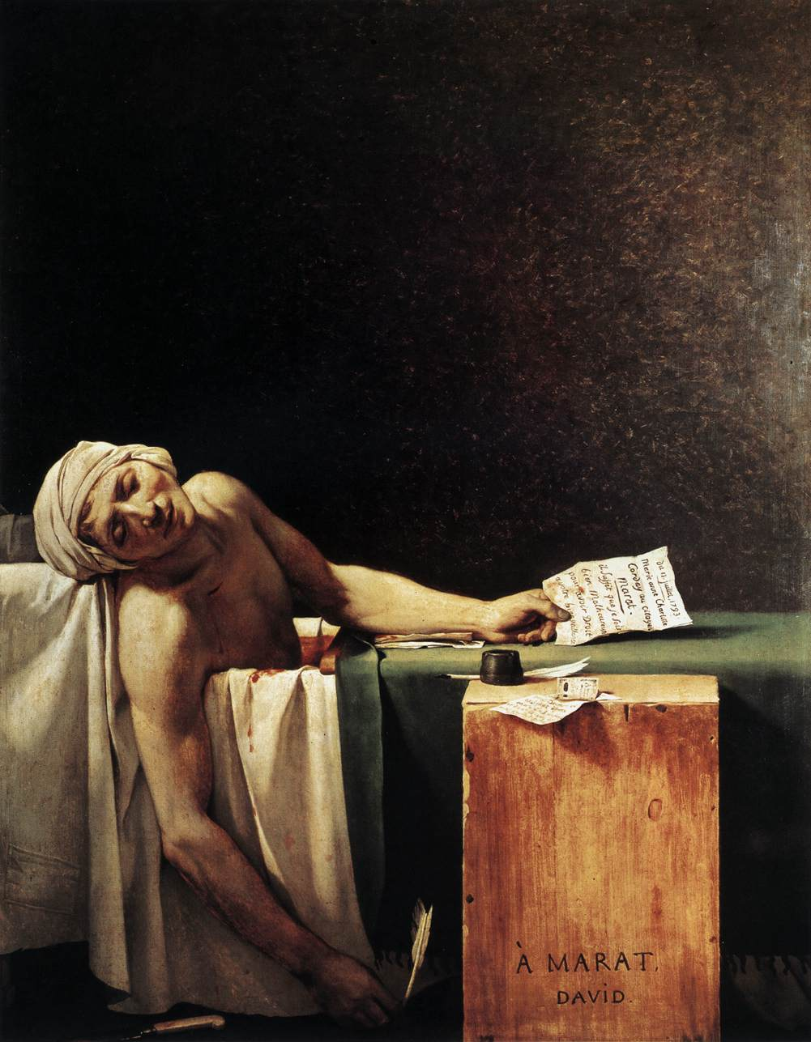
Tableau n°4
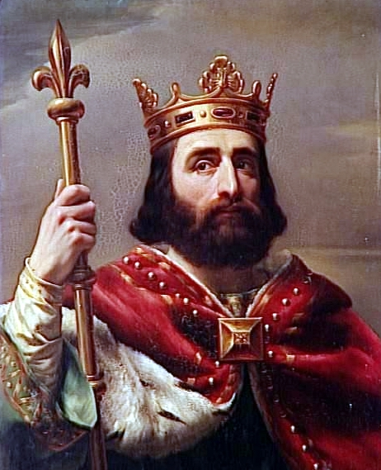
Tableau n°5
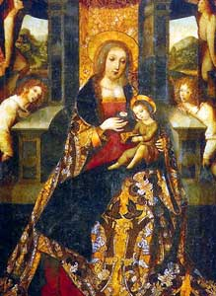
PATRONYMES
Jeu n°6 : encore des patronymes sur la grille
Réalisez une partie de 10 coups en plaçant les 10 patronymes ci-dessous, afin d’atteindre le total le plus élevé possible. Vous respecterez les règles du Scrabble habituelles : vous ne pouvez utiliser que les 102 lettres présentes dans votre sac, vous marquez un bonus de 50 points si vous posez 7 lettres, les mots formés en raccord doivent figurer dans l’ODS 5, et vous ne pouvez placer que sept lettres par coup au maximum !
Les 10 patronymes à utiliser sont :
DERRIER – SZWAJCA – ROLLET – MOUTON – LESCURE – KERDRAON – MENIOUX – AUBERT – FOUQUET – SAYN
Barème : vous marquerez le nombre de points réalisés dans la partie, divisé par 2.
N.B. : chaque mot joué n’est pas forcément le top du coup (cf. pas forcément joué à la meilleure place)

PATRONYMES
Questions subsidiaires (pour départager les ex-æquo)
1. Quel sera le nombre de points marqués par le vainqueur du concours ?
2. Quel sera le nombre de points marqués par le cinquième du concours ?
N.B. : Cf. barème pour chaque question détaillé dans le bulletin réponse.

La liste des licencié(e)s du Comité est disponible sur le site PIFO à l’adresse suivante :
http://www.scrabblepifo.org/index.php?tmenu=0&content=joueurs.html&styleId=Inscriptions
Bulletin réponse
Nom :
Prénom :
Jeu n°1 : les patronymes en photos (20 points par bonne réponse : 10 pour le nom du monument + 10 pour le nom de la ville)
1.
2.
3.
4.
5.
6.
7.
8.
9.
10.
11.
12.

Jeu n°2 : les patronymes mélangés (20 points par bonne réponse)
1.
2.
3.
4.
5.

 | Jeu n°3 : les patronymes sur la grille | (nombre de points marqués : total des 10 coups /2)
Coup | Mot | Place | Points
1.
2.
3.
4.
5.
6.
7.
8.
9.
10.
 |  | TOTAL

Jeu 4 : les patronymes mélangés avec lettre parasite (20 points par bonne réponse)
1.
2.
3.
4.
5.

Jeu n°5 : peintres et patronymes (20 points par bonne réponse : 10 pour le titre du tableau + 10 pour le nom du peintre)
1.
2.
3.
4.
5.

 | Jeu n°6 : encore des patronymes sur la grille | (nombre de points marqués : total des 10 coups /2)
Coup | Mot | Place | Points
1.
2.
3.
4.
5.
6.
7.
8.
9.
10.
 |  | TOTAL

Questions subsidiaires
1.
2.

